Тема урока

Установка параметров страницы, редактирование.

Цели урока:

1. Образовательная – обобщить и систематизировать знания об установке параметров страницы, редактировании текстового документа.
2. Развивающая – развитие логического мышления, самообучаемости.
3. Воспитательная – формирует внимательность, самостоятельность.

Вид урока Лабораторная работа

Тип урока Изучение новой темы с применением практических заданий

Технология обучения ИКТ, игровые элементы, задания

Методы обучения Речевой метод, наглядный, объяснительно-иллюстративный, практический.

Оснащение урока Интерактивная доска, ПК, дидактический материал

Межпредметная связь Информатика

Ход урока.

1. **Организационный момент**

Проверка аудитории. Перекличка учащихся.

Вступительное слово преподавателя.

- В течение ряда уроков мы изучали текстовый редактор Word. Вы убедились, что данный редактор обладает широкими возможностями. Сегодня на уроке мы обобщим изученный материал, закрепим полученные знания, и каждый сможет оценить уровень своей подготовки.

1. **Теоретический этап. Опрос домашнего задания.**

На протяжении тысячелетий люди записывали информацию.

С помощью специальных компьютерных программ можно набрать любой текст, внести в него изменения, записать текст в память компьютера, распечатать на принтере и т.д.

 Скажите, как вы считаете,  где легче работать с текстом: на компьютере или в тетради?

1. **Чем отличается текстовый редактор от текстового процессора?**

 Все программы для набора текста на компьютере можно разделить на текстовые редакторы и текстовые процессоры.

**Текстовый редактор** – программа для создания текстовых документов. Например, программа Блокнот

**Текстовый процессор** - для создания сложного документа, который может содержать рисунки, таблицы используют более мощный текстовой процессор.



**1. Ребята, для следующего задания вы должны на интерактивной доске правильно составить предложение из нижеперечисленных слов,**

**т.е поменять местами.**

**Панель инструментов** ([англ.](http://ru.wikipedia.org/wiki/%D0%90%D0%BD%D0%B3%D0%BB%D0%B8%D0%B9%D1%81%D0%BA%D0%B8%D0%B9_%D1%8F%D0%B7%D1%8B%D0%BA) *toolbar*) — *это закрепленных используемыми командами за часто с набором кнопок, настраиваемое окно*

**Панель инструментов** ([англ.](http://ru.wikipedia.org/wiki/%D0%90%D0%BD%D0%B3%D0%BB%D0%B8%D0%B9%D1%81%D0%BA%D0%B8%D0%B9_%D1%8F%D0%B7%D1%8B%D0%BA) *toolbar*) — это настраиваемое окно с набором кнопок, закрепленных за часто используемыми командами.

1. **Для выполнения этого задания, ребята, как вы видите, вы должны правильно сопоставить значки кнопок с их названиями.**

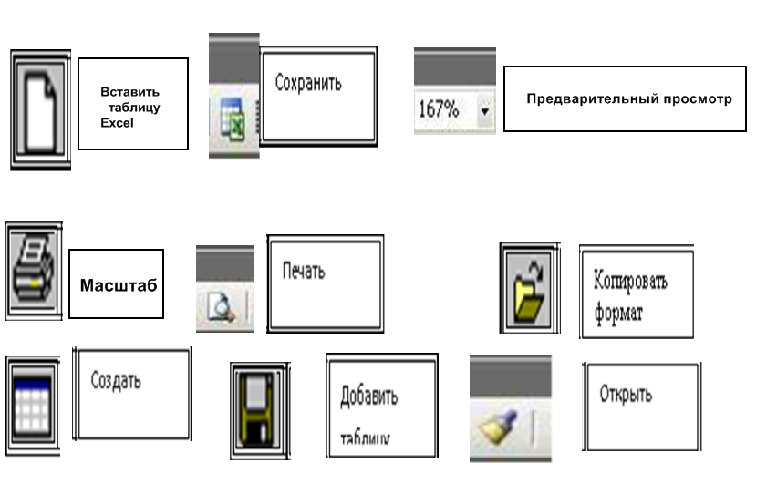

1. **Для следующего задания нам, ребята необходимо отгадать кроссворд.**



1. А, теперь я раздам вам тестовые задания, на которые вы должны ответить в течение 5-7 мин.

|  |  |
| --- | --- |
| Текстовый редактор Microsoft Word | |
| 1. | *Программа Microsoft Word - это:* |
| 1. графический редактор |
| 2. текстовый редактор |
| 3. база данных |
| 2. | *Чтобы выполнить изменения в тексте, предварительно нужно:* |
| 1. подчеркнуть |
| 2. сохранить |
| 3. выделить |
| 3. | *Редактирование текста - это:* |
| 1. изменение содержания текста |
| 2. изменение внешнего вида текста |
| 3. изменение расположения абзацев на странице |
| 4. | *Межсимвольный интервал - это:* |
| 1. расстояние между буквами текста |
| 2. расстояние между строками текста |
| 3. расстояние между абзацами текста |
| 5. | *Подчеркивание красной линией - это значит в тексте:* |
| 1. стилистическая ошибка |
| 2. орфографическая ошибка |
| 3. синтаксическая ошибка |
| 6. | |  | | --- | | *Назначение этой кнопки:* | |
| 1. изменение начертания шрифта |
| 2. изменение размера шрифта |
| 3. количество строк на странице |
| 7. | *С помощью кнопок какой панели инструментов можно произвести изменения в тексте?* |
| 1. стандартная |
| 2. панель задач |
| 3. форматирование |
| 8. | *Форматирование текста - это:* |
| 1. изменение внешнего вида текста |
| 2. изменение содержания текста |
| 3. изменение расположения абзацев на странице |
| 9. | *Клавиша, которой проставляется конец абзаца:* |
| 1. Tab |
| 2. Enter |
| 3. Insert |
| 10. | *Какие действия необходимо произвести для того, чтобы сохранить документ:* |
| 1. Файл - Сохранить |
| 2. Файл - Открыть |
| 3. Файл - Закрыть |
| 11. | *Какой из маркеров горизонтальной линейки служит для установки отступа первой строки:* |
| 1. Верхний |
| 2. Нижний левый |
| 3. Нижний правый |
| 12. | *Чтобы выделить абзац целиком нужно:* |
| 1. Щёлкнуть на нём левой кнопкой мышки два раза |
| 2. Щёлкнуть на нём левой кнопкой мышки три раза |
| 3. Щёлкнуть на нём левой кнопкой мышки один раз |
| 13. | *Минимальным объектом, используемым в текстовом редакторе, является:* |
| 1. слово |
| 2. абзац |
| 3. знако-место (символ) |
| 14. | *Абзацы можно выравнивать:* |
| 1. по левому краю, по центру |
| 2. по ширине и правому краю |
| 3. всё выше перечисленное |
| 15. | *Действия с выделенным объектом:* |
| 1. только удаление, перемещение, копирование |
| 2. форматирование, удаление, перемещение, копирование |
| 3. только форматирование |